Федеральное государственное бюджетное образовательное учреждение
высшего образования «Красноярский государственный медицинский университет имени профессора В.Ф. Войно-Ясенецкого»
Министерства здравоохранения Российской Федерации
Фармацевтический колледж

Дневник

преддипломной практики
по разделу «Теория и практика лабораторных микробиологических и иммунологических исследований»

Каневой Елизаветы Дмитриевны
ФИО
Место прохождения практики: Красноярский краевой кожно-венерологический диспансер № 1

с «22» апреля 2024г. по «19» мая 2024 г.

Руководители практики:
Общий – Попов Виталий Галактионович
Непосредственный – Попов Виталий Галактионович
Методический – Чуфтаева Ирина Анатольевна

Красноярск, 2024

Содержание

1. Цели и задачи практики

2. Знания, умения, практический опыт, которыми должен овладеть студент после прохождения практики

3. Тематический план
4. График прохождения практики
5. Инструктаж по технике безопасности
6. Содержание и объем проведенной работы
7. Манипуляционный лист (Лист микробиологических исследований)
8. Отчет (цифровой, текстовой)

Цели и задачи практики:

- Закрепление в производственных условиях профессиональных умений и навыков по методам микробиологических и иммунологических исследований.
- Расширение и углубление теоретических знаний и практических умений по методам микробиологических и иммунологических исследований.
- Повышение профессиональной компетенции студентов и адаптации их на рабочем месте, проверка возможностей самостоятельной работы.
- Осуществление учета и анализ основных микробиологических показателей, ведение документации.
- Воспитание трудовой дисциплины и профессиональной ответственности.
- Изучение основных форм и методов работы в бактериологической лаборатории.

Программа практики
В результате прохождения практики студенты должны уметь самостоятельно:

- Организовать рабочее место для проведения лабораторных исследований.
- Подготовить лабораторную посуду, инструментарий и оборудование для анализов.
- Приготовить растворы, реактивы, дезинфицирующие растворы.
- Провести дезинфекцию биоматериала, отработанной посуды, стерилизацию инструментария и лабораторной посуды.
- Провести прием, маркировку, регистрацию и хранение поступившего биоматериала.
- Регистрировать проведенные исследования.
- Вести учетно-отчетную документацию.
- Пользоваться приборами в лаборатории.

По окончании практики студент должен
представить в колледж следующие документы:
- Дневник с оценкой за практику, заверенный подписью общего руководителя и печатью ЛПУ.
- Характеристику, заверенную подписью руководителя практики и печатью ЛПУ.
- Текстовый отчет по практике (положительные и отрицательные стороны практики, предложения по улучшению подготовки в колледже, организации и проведению практики).
- Выполненную самостоятельную работу.

В результате преддипломной практики обучающийся должен:
Приобрести практический опыт:
- приготовления питательных сред для культивирования различных групп микроорганизмов с учетом их потребностей
- техники посевов на чашки Петри, скошенный агар и высокий столбик агара.

Освоить умения:
- готовить материал к микробиологическим исследованиям;
- определять культуральные и морфологические свойства;
- вести учетно-отчетную документацию;
- производить забор исследуемого материала;
- принимать, регистрировать, материал;
- утилизировать отработанный материал.
Знать:
- задачи, структуру, оборудование, правила работы и техники безопасности в микробиологической лаборатории;
- основные методы и диагностическое значение исследований протеолитических, сахаролитических, гемолитических свойств микроорганизмов, антигенной структуры.

Тематический план
Квалификация Медицинский лабораторный техник

№ | Наименование разделов и тем практики |  | Часы
1 | Ознакомление с правилами работы в бак. лаборатории. |  | 6
2 | Подготовка материала к микробиологическому исследованию: прием, регистрация биоматериала. |  | 6
3 | Приготовление питательных сред: общеупотребительных, элективных, дифференциально-диагностических для выделения возбудителей гнойно-воспалительных, кишечных и нозокомиальных инфекций. |  | 12
4 | Иммунодиагностика: РА, РП, РСК, РИФ, ПЦР. |  | 12
5 | Микробиологическая диагностика возбудителей инфекционных заболеваний  ( гнойно-воспалительных, кишечных) |  | 36
6 | Микробиологическая диагностика возбудителей госпитальных инфекций |  | 36
7 | Дисбактериоз. Этапы исследования. |  | 12
8 | Санитарно-бактериологическое исследование  воздуха, смывов. |  | 12
9 | Утилизация отработанного материала, дезинфекция и стерилизация использованной лабораторной посуды, инструментария, средств защиты. |  | 6
10 | Промежуточная аттестация |  | 6
Итого |  | 144

График прохождения практики
№ п/п | Дата | Часы | Оценка | Подпись руководителя
1 | 22.04.24 | 8:00-15:20
2 | 23.04.24 | 8:00-15:20
3 | 24.04.24 | 8:00-15:20
4 | 25.04.24 | 8:00-15:20
5 | 26.04.24 | 8:00-15:20
6 | 27.04.24 | 8:00-15:20
7 | 29.04.24 | Методический день
8 | 30.04.24 | Методический день
9 | 01.05.24 | Методический день
10 | 02.05.24 | 8:00-15:20
11 | 03.05.24 | 8:00-15:20
12 | 04.05.24 | Методический день
13 | 06.05.24 | 8:00-15:20
14 | 07.05.24 | 8:00-15:20
15 | 08.05.24 | 8:00-15:20
16 | 09.05.24 | Методический день
17 | 10.05.24 | Методический день
18 | 11.05.24 | Методический день
19 | 13.05.24 | 8:00-15:20
20 | 14.05.24 | 8:00-15:20
21 | 15.05.24 | 8:00-15:20
22 | 16.05.24 | 8:00-15:20
23 | 17.05.24 | 8:00-15:20
24 | 18.05.24 | Методический день

5.ИНСТРУКТАЖ ПО ТЕХНИКЕ БЕЗОПАСНОСТИ
Работать в медицинских халатах, шапочках, сменной обуви, а при угрозе разбрызгивания крови или других биологических жидкостей - в маске, защитном экране или очках, непромокаемом фартуке и нарукавниках, резиновых перчатках. Подход к использованию защитной одежды должен быть дифференцированным, учитывая степень риска инфицирования.
На рабочем месте запрещается принимать пищу, пить, курить, пользоваться косметикой.
При работе с исследуемым материалом следует избегать уколов и порезов, все повреждения кожи на руках должны быть закрыты лейкопластырем или напальчниками. Работать с биологическим материалом следует только в резиновых перчатках!
Запрещается пипетирование биологического материала ртом!
Все манипуляции по забору крови и сыворотки должны выполняться при помощи резиновых груш, автоматических пипеток, дозаторов.
Для предупреждения разбрызгивания биологического материала, сразу же после его взятия, пробирки следует плотно закрывать резиновыми или пластмассовыми пробками и помещать в контейнер.
Биологический материал должен транспортироваться в штативах, помещенных в контейнеры, биксы или пеналы, на дно которых кладется 4 слойная сухая салфетка (на случай боя посуды или случайного опрокидывания).
Не допускается транспортировка проб крови и других биоматериалов в картонных коробках, деревянных ящиках, полиэтиленовых пакетах.
Не допускается помещение бланков направлений или другой документации внутрь контейнера, бикса, пробирок.
На рабочих местах должны быть выписки из инструктивно-методических документов, аптечки для проведения экстренной профилактической помощи при аварийных ситуациях.
Весь медицинский инструментарий (а также посуда, белье, аппараты и др.), загрязненный кровью, биологическими жидкостями, а также соприкасающийся со слизистыми оболочками, сразу после использования подлежит дезинфекции в соответствии с нормативными документами.
Подпись общего руководителя
Подпись студента
Печать лечебного учреждения
День 1 (22.04.24): ознакомление с нормативными документами
Документы, регламентирующие работу лаборатории:
- ФЗ №323 от 21.10. 2011 г. «Об основах охраны здоровья граждан РФ»
- ФЗ№ 326 от 29.10.2010 г «Об обязательном медицинском страховании в РФ.
- Приказ Минздрава РФ № 9от 26.01.1994г "О совершенствовании работы по внешнему контролю качества клинических лабораторных исследований"
- Приказ Минздрава РФ № 60 от 19.02.1996г "О мерах по дальнейшему совершенствованию Федеральной системы внешней оценки качества клинических лабораторных исследований"
- Приказ Минздрава РФ № 117 "Об участии клинико-диагностических лабораторий лечебно-профилактических учреждений России в Федеральной системе внешней оценки качества клинических лабораторных исследований" от 03.05.1995 г.
- Приказ № 45 Минздрава РФ от 07.02.2000г "Правила внутрилабораторного контроля качества количественных клинических лабораторных исследований"
- Приказ Минздрава РФ № 220 от 26.05.2003"Об утверждении отраслевого стандарта "Правила проведения внутрилабораторного контроля качества количественных методов клинических лабораторных исследований с использованием контрольных материалов (ОСТ 91500.13.0001-2003)"
- Приказ Минздрава РФ № 380 от 25.12.1997г. «О состоянии и мерах по совершенствованию лабораторного обеспечения диагностики и лечения пациентов в учрежденгиях здравоохранения РФ»;
- Приказ Минздрава РФ № 109 от 21 марта 2003 г. «О совершенствовании противотуберкулезных мероприятий в Российской Федерации»
- СанПиН 3.3686-21 «Санитарно- эпидемиологические требования по профилактике инфекционных болезней»
День 2 (23.04.24): изучение техники безопасности
Я проходила практику в Красноярском краевом кожно-венерологический диспансере № 1.
По приезде на базу прохождения практики я первым делом прошла инструктаж по технике безопасности и прошла вводный инструктаж.
День 3 (24.04.24): ознакомление с устройством лаборатории
Мне провели экскурсию по лаборатории. Были представлены «чистая» и «грязная» зоны.
В «чистую» зону входят комната для отдыха и приема пищи персонала, санузел, гардероб, моечная.
В «грязную» зону входят кабинет для приема биологического материала, кабинет для микроскопии мазков, кабинеты для проведения серологических исследований.
День 4 (25.04.24): прием и регистрация материала
Прием биологического материала: работник передает промаркированные контейнеры с биологическим материалом лаборанту.
В кабинете лаборант открывает крышку контейнера и извлекает оттуда пробирки с кровью и ликвором. Сортирует пробирки по штативам в соответствии с направлениями.
После сортировки пробирок лаборант проставляет ежедневный номер на направление и соответствующую пробирку. Далее направления передаются для электронной регистрации материала.
День 5 (26.04.24): организация рабочего места лаборанта
На рабочем столе лаборанта находятся дозаторы разного объема, наконечники на дозаторы, реагенты для проведения исследований, дезинфицирующие салфетки, емкость с дезинфицирующим раствором, штативы, планшеты с лунками.
День 6 (27.04.24): подготовка биоматериала к исследованию
Перед проведением серологических реакций пробирки с биоматериалом центрифугируют 5 минут при скорости 3000 оборотов в минуту.
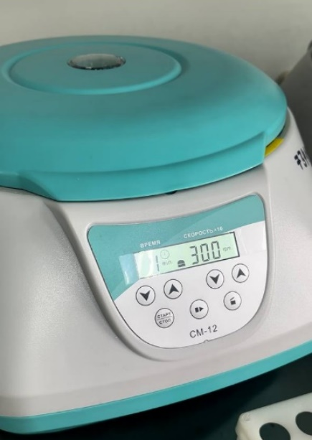
Рисунок 1 Рисунок 2
Рисунок 1 – центрифуга.
Рисунок 2 – отцентрифугированая пробирка
День 7 (29.04.24): методический день
День 8 (30.04.24): методический день
День 9 (01.05.24): методический день
День 10 (02.05.24): проведение РМП
Набор реагентов «Антиген кардиолипиновый для реакции микропреципитации» "Сифилис-АгКЛ-РМП" предназначен для качественного выявления и полуколичественного определения антител к Treponema pallidum в сыворотке, плазме крови, слинно-мозговой жидкости (СМЖ) человека в реакции микропреципитации (РМП) с антигеном кардиолипиновым.
Принцип метода: тест основан на взаимодействии кардиолипинового антигена (AгКЛ), аналогичного липопротеиновому антигену Treponema pallidum, с соответствующими антителами (реагинами), которые появляются в плазме (сыворотке) нелеченых больных через 2-3 недели, а в спинномозговой жидкости - через 4-8 недель после заражения.
Взаимодействие АгКЛ с реагинами приводит к реакции микропреципитации (выпадение хлопьев разной величины) и регистрируется визуально.
Проведение качественного метода:
- На обычное стекло или углубление пластинки наносят 90 мкл исследуемого образца, затем добавляют 30 мкл антигенной эмульсии.
- Стекло или пластинку поместить на платформу шейкера и вращать в горизонтальной плоскости 8 мин, после чего сразу же произвести учет результатов реакции (оптимальный температурный режим реакции 23-28 °C).
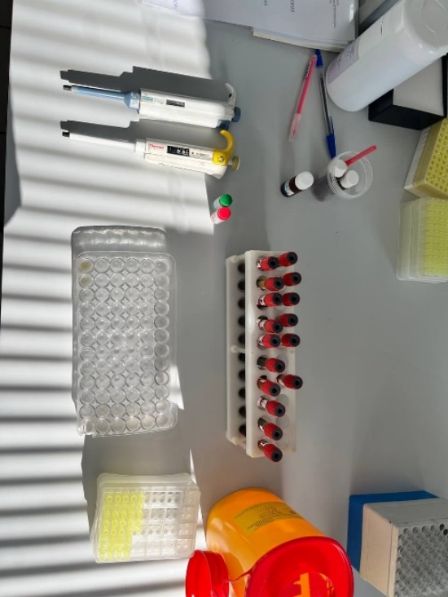
Рисунок 3 Рисунок 4
Рисунок 3 – рабочее место для выполнения анализа.
Рисунок 4 – лабораторный шейкер.
День 11 (03.05.24): учет результатов РМП
Учет результатов реакции: при исследовании образцов от больных сифилисом наблюдается положительная реакция в виде выпадения хлопьев разной величины, оцениваемая в крестах (крупные (++++) и средние (+++) с четким просветлением жидкости - реакция положительная, мелкие (++) - реакция слабоположительная), а с плазмой или инактивированной сывороткой от здоровых лиц наблюдается отрицательная реакция в виде опалесценции.
Результаты реакции учитываются визуально при освещении не ниже 300 люкс.
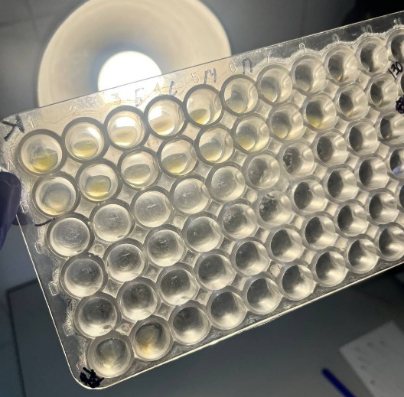
Рисунок 5
Рисунок 5 – учет результатов РМП.
День 12 (04.05.24): методический день
День 13 (06.05.24): проведение РПР
РПР используется в случаях сомнительного результата РМП. РМП может давать агглютинацию не только с бледной трепонемой, но и с другими заболеваниями в редких случаях. А тест РПР является более точным в этом случае.
Проведение теста:
- На планет наносят 90 мкл сыворотки, к которой добавляют 1 каплю реагента, подкрашенного углем
- Планшет помещают на платформу шейкера на 8 минут.
Рисунок 6
Рисунок 6 – планшет на шейкере.
День 14 (07.05.24): учет результатов РПР
Учет результатов реакции: при исследовании образцов от больных сифилисом наблюдается положительная реакция в виде выпадения хлопьев разной величины, оцениваемая в крестах (крупные (++++) и средние (+++) с четким просветлением жидкости - реакция положительная, мелкие (++) - реакция слабоположительная), а с плазмой или инактивированной сывороткой от здоровых лиц наблюдается отрицательная реакция в виде опалесценции.
День 15 (08.05.24): заполнение бланков учета результата
По окончании всех исследований результаты записываются в электронный журнал учета. Также заполняются бланки результатов, которые потом подписывает заведующий лаборатории.
День 16 (09.05.24): методический день
День 17 (10.05.24): методический день
День 18 (11.05.24): методический день
День 19 (13.05.24): проведение темнопольной микроскопии
Темнопольная микроскопия – это микроскопический метод, который выполняется с помощью специального темнопольного микроскопа. — темнопольная микроскопия — это микроскопическое исследоваДанный метод получил свое широкое применение в диагностике сифилиса и некоторых других заболеваний в связи с тем, что спирохеты имеют плохую способность к окрашиванию красителями и их можно увидеть только при правильном направлении света. К тому же, темнопольная микроскопия позволяет увидеть бледную трепонему в живом состоянии.
Нативный препарат микроскопируют.
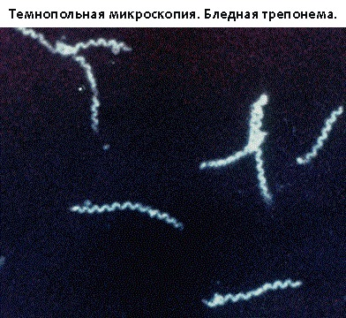
Рисунок 7
Рисунок 7 – микроскопическая картина сифилиса.
День 20 (14.05.24): учет результатов темнопольной микроскопии
Диагноз сифилис подтверждается, если в материале при микроскопии обнаруживаются трепонемы.
День 21 (15.05.24): проведение теста на covid-19
При поступлении в стационар, всем пациентам проводят тест на covid-19.
Методика проведения теста:
- Распечатывают тест-пластинку.
- Заранее принесенный реагент с биологической жидкостью встряхивают, затем надламывают носик.
- Далее наносят 3 капли на тест-пластинку.
Рисунок 8
Рисунок 8 – тест-пластинка и ампула для анализа.
День 22 (16.05.24): учет результатов теста covid-19
Если на пластинке появится 2 полоски, это говорит о положительном результате. Если будет одна полоска, то результат отрицательный.
Рисунок 9
Рисунок 9 – отрицательный тест.
День 23 (17.05.24): утилизация отработанного материала
Все отходы деятельности лаборатории по степени эпидемиологической и токсикологической опасности подразделяются на следующие классы:
- класс А (неопасные)
- класс Б (опасные)
- класс В (чрезвычайно опасные)
- класс Г
Стерилизация – это обеспложивание, т. е. полное освобождение объектов окружающей среды от микроорганизмов и их спор.
Стерилизацию производят различными способами:
- физическими (воздействие высокой температуры, УФ-лучей, использование бактериальных фильтров);
- химическими (использование различных дезинфектантов, антисептиков);
- биологическим (применение антибиотиков).
В лабораторной практике обычно применяют физические способы стерилизации.
Возможность и целесообразность использования того или иного способа стерилизации обусловлена особенностями материала, подлежащего стерилизации, его физическими и химическими свойствами.
- Стерилизация с помощью высокой температуры.
Эта стерилизация представляет собой прокаливание на пламени спиртовки. С помощью этого метода можно простерилизовать иглы и петли для посева, пинцет идр. Петлю или иглу поднести к пламени и держать до тех пор, пока она не покраснеет, после этого инструмент считается стерильным.
- Кипячение.
Кипячение с добавлением в воду 1% соды В этот раствор помещают инструментарии и кипятят в течение 30 минут.
- Стерилизация паром под давлением.
При этой стерилизации происходит полное уничтожение спор, при температуре 120 градусов.
- Дробная стерилизация.
Это повторное кипячение через 24 часа.
- Стерилизация текучим паром под давлением в аппарате Коха.
Здесь температура достигает 100 градусов.
- Стерилизация сухим паром в печи Пастера.
Температура 170 градусов, стерилизация должна длится 2 часа.
- Пастеризация.
Стерилизация при температуре 60 – 70 градусов. Этим методом уничтожаются только вегетативные формы микроорганизмов.
День 24 (18.05.24): методический день

Лист лабораторных исследований

Исследования |  |  |  |  |  |  |  |  |  |  |  |  |  |  |  |  |  |  |  |  |  |  |  |  |  |  |  |  |  |  |  |  |  |  |  |  | итог
Приготовление питательных сред для культивирования патогенных кокков, возбудителей кишечных инфекций, ВКИ.
Изучение культуральных, морфологических свойств
Изучение сахаролитической, протеолитической, гемолитической активности
Серодиагностика: РА
РП
РСК
РИФ
РНГА
Утилизация отработанного материала, дезинфекция и стерилизация использованной лабораторной посуды, инструментария, средств защиты.
Участие в проведении внутрилабораторного контроля качества лабораторных исследований
Санитарная микробиология. Исследование воздуха
Санитарная микробиология. Исследование смывов с рук и объектов
окружающей среды

ОТЧЕТ ПО ПРЕДДИПЛОМНОЙ ПРАКТИКЕ

Ф.И.О. обучающегося Каневой Елизаветы Дмитриевны

Группы 423-9 специальности Лабораторная диагностика

Проходившего (ей) производственную (преддипломную) практику
С 22.04 по 19.05 2024г

За время прохождения практики мною выполнены следующие объемы работ:
1. Цифровой отчет

№ | Виды работ | Количество
1 | Изучение нормативных документов, регламентирующих санитарно-противоэпидемический режим в КДЛ.
2 | Прием, маркировка, регистрация биоматериала.
3 | Приготовление питательных сред для культивирования патогенных кокков, возбудителей кишечных инфекций, ВКИ.
4 | Изучение культуральных, морфологических свойств исследуемой культуры.
5 | Изучение сахаролитической, протеолитической, гемолитической активности исследуемой культуры.
6 | Серодиагностика. РА
7 | РП
8 | РСК
9 | РИФ
10 | РНГА
11 | Утилизация отработанного материала, дезинфекция и стерилизация использованной лабораторной посуды, инструментария, средств защиты.
12 | Участие в проведении внутрилабораторного контроля качества лабораторных исследований.
13 | Санитарная микробиология. Исследование воздуха.
14 | Санитарная микробиология. Исследование смывов с рук и объектов окружающей среды.

2. Текстовой отчет

- Умения, которыми хорошо овладел в ходе практики:
- Самостоятельная работа:
- Помощь оказана со стороны методических и непосредственных руководителей:
- Замечания и предложения по прохождению практики:

Общий руководитель практики ________________ ____________________
(подпись) (ФИО)

М.П. организации

ХАРАКТЕРИСТИКА

Каневой Елизаветы Дмитриевны
ФИО
обучающийся (аяся) на 4 курсе по специальности Лабораторная диагностика
успешно прошел (ла) преддипломную практику по профессиональному модулю Проведение лабораторных микробиологических исследований

МДК Теория и практика лабораторных микробиологических и иммунологических исследований
в объеме 144 часов с «22» апреля 2024г. по «19» мая 2024г.

в организации Красноярский краевой кожно-венерологический диспансер № 1
наименование организации, юридический адрес
За время прохождения практики
№ ОК/ПК | Критерии оценки | Баллы  0-2
ПК 4.1,  ОК 13, ОК 12, | Работа с нормативными документами и приказами.
ПК 4.1, ПК 4.2,  ОК 1, 9 | Организация рабочего места для проведения микробиологических исследований.
ПК 4.1,  ОК 13, ОК 12 | Прием, регистрация биоматериала.
ПК 4.1, ПК 4.4,  ОК 13, ОК 12 | Прием, регистрация биоматериала.
ПК 4.1, ПК 4.4,  ОК 13, ОК 12 | Приготовление общеупотребительных питательных сред, приготовление дифференциально-диагностических сред
ПК 4.2,  ОК 1, 2, 3, 6, 7, 8 | Техника посевов
ПК 4.1, ПК 4.2,  ОК 1, 6, 9 | Изучение культуральных свойств м/о
ПК 4.1, ПК 4.2,  ПО, ОК 1, 6, 9 | Изучение биохимических свойств м/о
ПК 4.2 | Проведение лабораторных микробиологических и иммунологических исследований биологических материалов, проб объектов внешней среды и пищевых продуктов; участие в контроле качества.
ПК 4.1, ПК 4.4,  ОК 13, ОК 11, 12 | Регистрация результатов исследования.
ПК 4.1, ПК 4.4,  ОК 13, ОК 11, 12 | Проведение утилизации отработанного материала, дезинфекции и стерилизации использованной лабораторной посуды, инструментария, средств защиты.

«____»___________20__ г.

Подпись непосредственного руководителя практики
_______________________________________/ФИО, должность

Подпись общего руководителя практики

М.П. _______________________________________/ФИО, должность
Аттестационный лист преддипломной практики
Студент (Фамилия И.О.) Канева Елизавета Дмитриевна
Обучающийся на 4 курсе по специальности 31.02.03 «Лабораторная диагностика» при прохождении преддипломной практики по
ПМ 04 Проведение лабораторных микробиологических и иммунологических исследований
МДК 04.01 Теория и практика лабораторных микробиологических и иммунологических исследований

с 22.04.2024г. по 19.05.2024г. в объеме 144 часов в организации Красноярский краевой кожно-венерологический диспансер № 1
освоил общие компетенции ОК 1. – ОК 14.
__________________________________________________________________
освоил профессиональные компетенции ПК 4.1, ПК 4.2, ПК 4.3, ПК 4.4

№ п/п | Этапы аттестации преддипломной практики | Оценка
 | Оценка общего руководителя преддипломной практики
 | Дневник практики
 | Индивидуальное задание
 | Промежуточная аттестация
 | Итоговая оценка по преддипломной практике

Дата _______________ Ф.И.О. ______________________
(подпись общего руководителя практики от организации)

МП организации

Дата методический руководитель ________ Ф.И.О.________________
(подпись)

МП учебного отдела

